2017年度部门
决算公开

河北北戴河经济开发区管理委员会
2018年9月

部门决算公开目录

第一部分 开发区管委概况
一、部门职责
二、部门决算单位构成
第二部分 开发区管委2017年度部门决算报表
一、收入支出决算总表
二、收入决算表
三、支出决算表
四、财政拨款收入支出决算总表
五、一般公共预算财政拨款收入支出决算表
六、一般公共预算财政拨款基本支出决算经济分类表
七、政府性基金预算财政拨款收入支出决算表
八、国有资本经营预算财政拨款收入支出决算表
九、“三公”经费等相关信息统计表
十、政府采购情况表
第三部分 开发区管委2017年度部门决算情况说明
一、收入支出决算总体情况说明
二、收入决算情况说明
三、支出决算情况说明
四、财政拨款收入支出决算总体情况说明
五、“三公”经费支出决算情况说明
六、预算绩效管理工作开展情况说明
七、其他重要事项的说明
1.机关运行经费情况
2.政府采购情况
3.国有资产占用情况
4.其他需要说明的情况
第四部分 名词解释

第一部分 开发区管委部门概况

- 部门职责
1、编制开发区经济、社会发展规划和年度计划，经批准后组织实施。
2、实施国家的法律、法规和政策，执行市、区政府的决议，依法制定和发布开发区行政管理规定，负责开发区内的行政管理。
3、依法办理开发区各类企业的审批手续。
4、负责对土地及区内其他自然资源进行统一规划、管理和开发经营。审批和审核报批开发区内的投资建设项目，审批和管理各类建设工程的规划、设计、施工组织、工程验收等行政事务。
5、负责基础公用设施的建设管理，规划和管理开发区的环境保护工作。
6、按照国家有关规定，管理开发区的进出口和对外经济技术合作。
7、管理开发区的财政收支。
二、部门决算单位构成
本部门包含1个决算单位,即河北北戴河经济开发区管理委员会，单位性质为行政机关。

第二部分

开发区管委2017年度部门
决算报表
- 收入支出决算总表
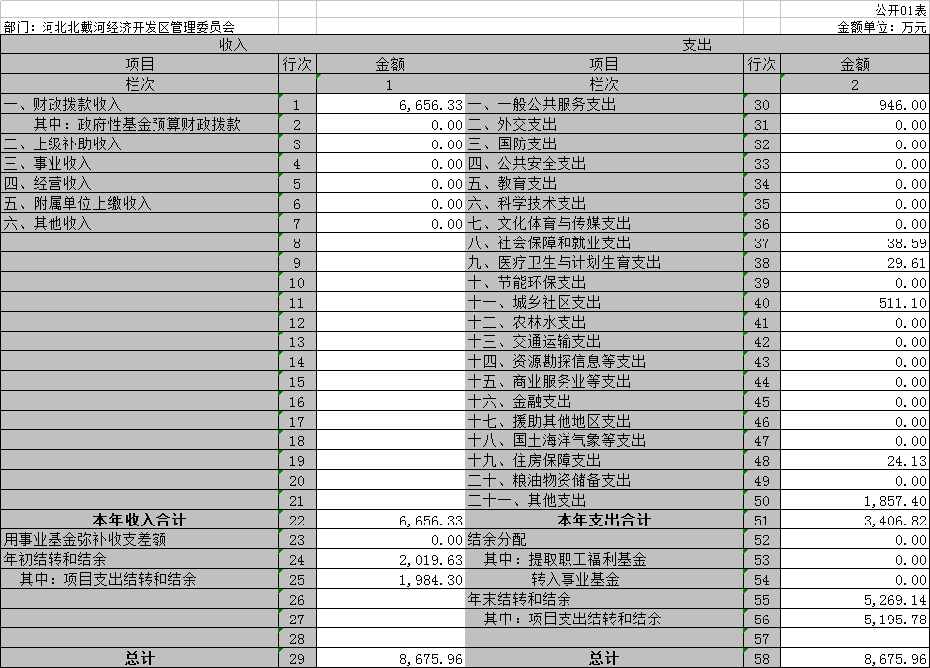

二、收入决算表

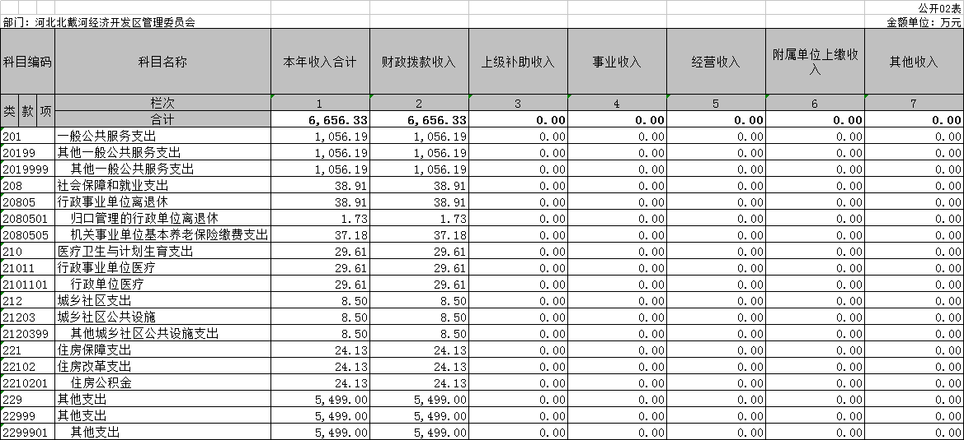

- 支出决算表

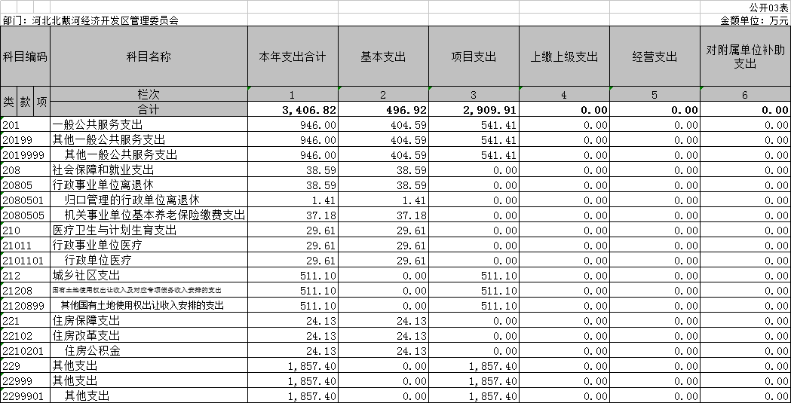

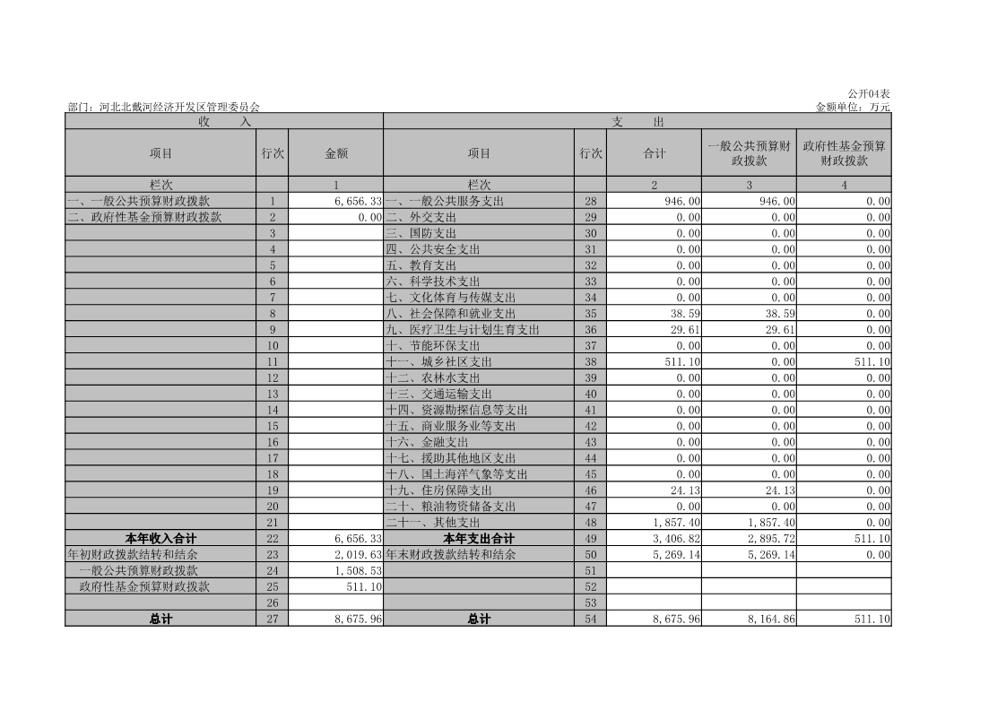
四、财政拨款收入支出决算总表

五、一般公共预算财政拨款收入支出决算表
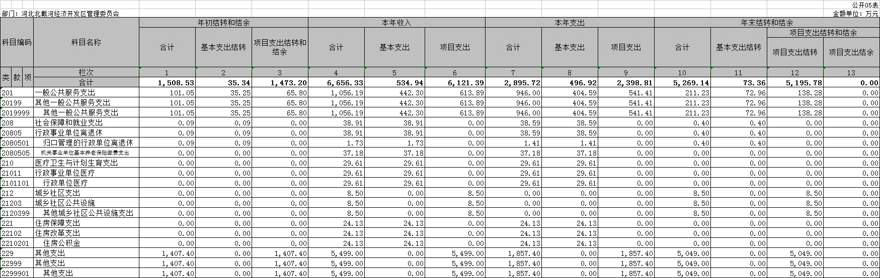
六、一般公共预算财政拨款基本支出决算表
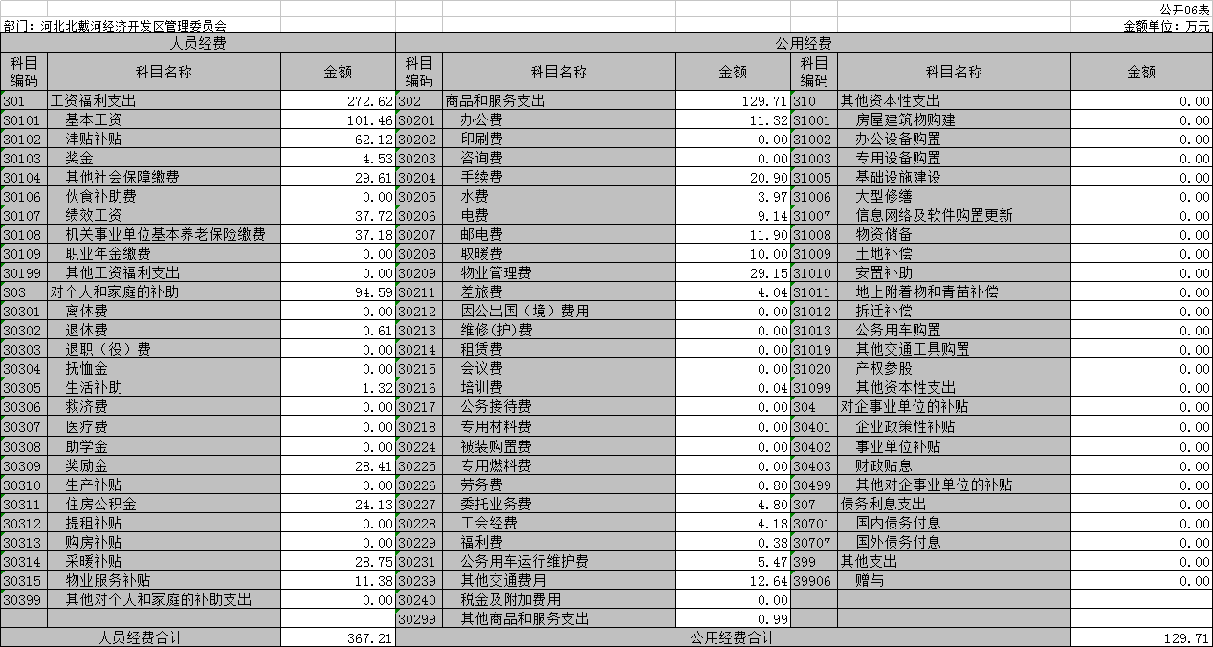
七、政府性基金预算财政拨款收入支出决算表
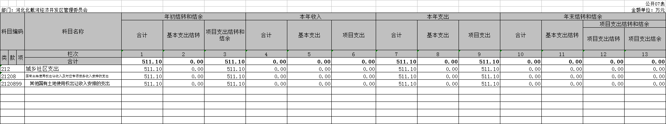
八、国有资本经营预算财政拨款支出决算表
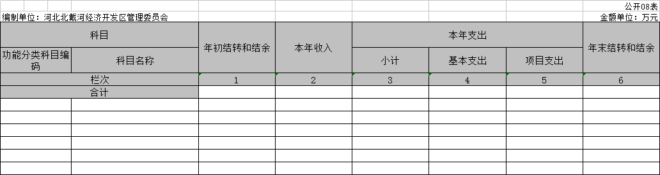
本表无数据，空表列示。
九、“三公”经费及相关信息统计表
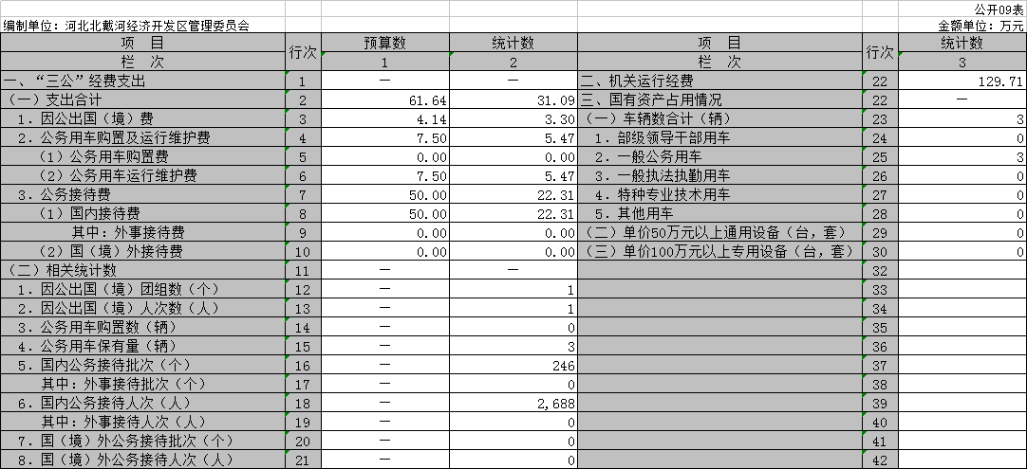

十、政府采购情况表
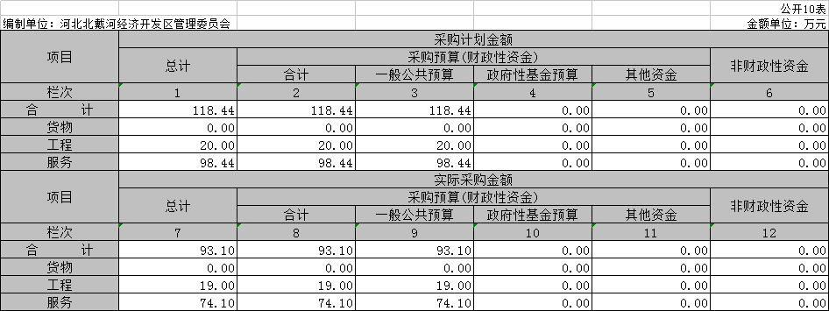

第三部分

开发区管委2017年部门决算
情况说明

一、收入支出决算总体情况说明
2017年度决算收入总计 6656.33万元，决算支出总计3406.82万元，年初结转和结余2019.63万元，年末结转和结余5269.14万元。
2017年度收入与年初预算对比增加5413.22万元，原因是：大额扶持企业发展资金在年末追加；与2016年度收入相比，增加778.16万元，原因是：本年追加的扶持企业发展资金较上年增加。
2017年度支出与年初预算对比增加2163.71万元，原因是：上年末追加的大额扶持企业发展资金在本年支出；与2016年度支出相比，增加413.28万元，原因是：本年支出的扶持企业发展资金较上年增加。
二、收入决算情况说明
2017年度收入合计6656.33万元，其中：财政拨款收入6656.33万元，占总收入100%；事业收入0万元，占总收入0%；上级补助收入0万元，占总收入0%；经营收入0万元，占总收入0%；其它收入0万元，占总收入0%。
三、支出决算情况说明
2017年度支出合计3406.82万元，其中：基本支出496.92万元，占总支出 14.59%；项目支出2909.91万元，占总支出 85.41%。
四、财政拨款收入支出决算总体情况说明
2017年度财政拨款收入决算总计6656.33万元，财政拨款支出决算总计3406.82万元，年初结转和结余2019.63万元，年末结转和结余5269.14万元。
2017年度财政拨款收入与年初预算对比增加5413.22万元，原因是：大额扶持企业发展资金在年末追加；与2016年度相比，增加778.16万元，原因是：本年追加的扶持企业发展资金较上年增加。
2017年度财政拨款支出与年初预算对比增加2163.71万元，原因是：上年末追加的大额扶持企业发展资金在本年支出；与2016年度支出相比，增加413.28万元，原因是：本年支出的扶持企业发展资金较上年增加。
五、一般公共预算财政拨款“三公”经费支出决算情况说明。

项目名称 | 2017年度  支出数 | 2017年度  预算数 | 2016年度  决算数 | 与年初预算增减额 | 与2016年度增减额
“三公经费”合计 | 31.09 | 61.64 | 53.95 | -30.55 | -22.90
因公出国（境）费 | 3.30 | 4.14 | 3.29 | -0.84 | 0.01
公务用车购置及运行维护费 | 5.47 | 7.50 | 25.70 | -2.03 | -20.23
公务接待费 | 22.31 | 50.00 | 24.97 | -27.69 | -2.66

（一）对比增减原因分析
1．2017年度“三公经费”支出总额31.09万元，与年初预算相比减少30.55万元，降低49.56%，原因是：各项经费均有所减少;与2016年度决算数相比减少22.90万元，降低42.45%，原因是：公务用车及公务接待费用减少。
2．2017年度因公出国（境）费3.30万元，与年初预算相比减少0.84万元，降低20.29%，原因是：其中部分支出未发生，与2016年度决算数相比增加0.01万元，增长0.30%，原因是：严格按因公出国标准执行，基本持平。
3．2017年度公务用车购置及运行维护费5.47万元，与年初预算相比减少2.03万元，降低27.07%，原因是：厉行节约，与2016年度决算数相比减少20.23万元，降低78.72%，原因是：公车改革，车辆大幅减少。本年无公务车购置费发生额。
4．2017年度公务接待费22.31万元，与年初预算相比减少27.69元，降低55.38%，原因是：厉行节约，与2016年度决算数相比减少2.66万元，降低10.65%，原因是：厉行节约。
（二）2017年度“三公”经费支出相关情况说明。
1．公务用车购置数量为0辆，公务用车保有量3辆；
2．因公出国（境）团组个数为1个，1人次；
3．公务接待批次246批次，2688人次。
六、绩效预算情况说明
总体目标：
按照区委、区政府的工作部署，大力开展招商引资工作，不断提升对外开放水平，扩大北戴河区税源，增加财政收入。

部门职责-工作活动绩效目标
 |  |  |  |  | 单位：万元
职责活动 | 年度预算数 | 内容描述 | 绩效目标 | 绩效指标 | 评价标准
 |  |  |  |  | 优 | 良 | 中 | 差
十五、开发区对外开放和经济技术合作 | 320.00 | 负责开发区对外开放工作，开展对外经济技术合作，通过各种形式招商引资 | 提高我区经济发展水平，增强我区经济实力
1、招商引资 | 320.00 | 整理、分析招商引资工作动态， 制定招商工作计划，组织项目推介和招商活动，接洽投资客商、协助投资客商办理项目落地各项手续，兑现招商引资中介人奖励 | 实现招商引资在量的基础上的质的提高，创新招商引资的思路和手段，不断提高招商引资的工作成效 | 全年招商引资任务完成率 | 100% | 85%及以上 | 75%及以上 | 75%以下
十六、开发区经济、社会事务管理 |  | 负责开发区经济及社会事务的管理 | 开发区经济、社会健康、快速发展
1、编制、实施开发区经济、社会发展规划 |  | 编制开发区经济、社会发展规划，编制年度计划，组织实施批准的规划和计划 | 规划和计划前瞻性、科学性、可操作性较强；规划目标全面、先进、可行；组织实施有效，及时评估调度，动态调整切实可行 | 各类经济社会发展规划编制完成率 | 100% | 90%及以上 | 80%及以上 | 80%以下
2、管理投资项目、改扩建项目审批、备案 |  | 按照《河北省经济技术开发区条例》规定的权限审批投资项目，整理开发区企业信息档案 | 切实发挥投资对经济稳定增长的拉动和调节作用，建立完善的投资体制和机制；落实国家和省市固定资产投资政策目标 | 投资项目审批率 | 100% | 95%及以上 | 90%及以上 | 90%以下
3、调控开发区经济运行，加强企业服务，扶持企业发展 |  | 统计、监测开发区企业发展动态，分析、调控开发区经济运行，扶持开发区企业发展，协调各部门解决开发区企业发展难题 | 完成年度、季度、月度数据的测算审核认定工作；完成必要分析，对相关经济决策提供重要依据 | 月度季度年度报表数据统计完成数 | 100% | 95%及以上 | 90%及以上 | 90%以下
4、管理开发区企业安全生产 |  | 建立开发区安全生产责任制，组织开发区安全生产检查，监督开发区企业加强安全生产意识、购置安全生产设备，宣传安全生产法规和政策 | 通过督导检查开发区安全生产，最大限度地发现、纠正、督促企业消除各类隐患，预防和减少事故的发生，确保安全生产形势持续稳定好转 | 检查覆盖率 | 100% | 95%及以上 | 90%及以上 | 90%以下
十七、开发区规划、建设管理 | 110.20 | 负责开发区土地规划、建设服务 | 开发区土地规划和建设工作顺利开展
1、编制开发区土地利用规划和评价报告 | 74.10 | 为编制开发区土地利用规划、专项规划和土地利用年度计划提供服务 | 配合全区做好开发区土地规划和评价 | 开发区土地规划和评价完工率 | 100% | 95%及以上 | 90%及以上 | 90%以下
2、协助负责进区项目的规划管理 | 7.90 | 协助办理土地预征等相关手续 | 保障开发区建设项目征地过程中农民生活补偿发放到位 | 农民生活补偿到位率 | 100% | 90%及以上 | 80%及以上 | 80%以下
3、管理开发区基础设施 | 28.20 | 管理维护开发区雨污水管网、路灯、绿化等基础设施 | 保障开发区基础设施正常运转 | 基础设施完好率 | 95%及以上 | 90%及以上 | 80%及以上 | 80%以下
十八、开发区财政管理 |  | 组织开发区财政收入，编制财政预决算，管理开发区财政支出、财政资金，国有资产 | 开发区财政收支、国有资产管理符合规定
1、组织开发区财政收支 |  | 组织开发区财政收入，按规定编制预算、决算，核算开发区各项支出 | 开发区财政收支、预决算符合规定 | 财政收支、预决算审计违规率 | 0次 | 1次 | 2次 | 2次以上
2、监管开发区国有资产 |  | 执行行政机关国有资产管理办法及国有资产出租、出借等各项规定 | 开发区国有资产保存完整 | 国有资产变动审批率 | 100% | 95%及以上 | 90%及以上 | 90%以下
十九、开发区政务管理 | 447.10 | 负责开发区综合业务管理和机关综合事务管理 | 协调开发区各部门，保证开发区各项工作顺利开展
1、综合业务管理 |  | 落实国家法律、法规，执行市、区政府决议，制定、实施开发区行政管理规定 | 保障开发区各项业务顺畅 | 综合业务保障率 | 90%及以上 | 80%及以上 | 70%及以上 | 70%以下
2、综合事务管理 | 447.10 | 组织开发区会议培训，内部信息化建设与维护，财务和资产管理，标准化建设，基础设施维修，后勤，大型设备购置，人事、党务、人武、工、青、妇及社会治安综合治理等工作。负责直属企事业单位管理工作。 | 保障开发区机关正常高效运转 | 综合事务保障率 | 90%及以上 | 80%及以上 | 70%及以上 | 70%以下

部门决算量化评价表
评价指标 |  |  |  |  |  | 计算值 | 得分 | 指标说明 | 评分标准
一级指标 |  | 二级指标 |  | 三级指标
名称 | 权重 | 名称 | 权重 | 名称 | 权重
预算编制及执行情况 | 80 | 预算编制的准确完整性 | 30 | 财政拨款收入预决算差异率 | 10 | 435.46 |  | 财政拨款收入：（决算数－年初预算数）/年初预算数*100% | 差异率＝0，得满分；差异率（绝对值）﹥0时，每增加5%（含）扣减0.5分，减至0分为止。
 |  |  |  | 非财政拨款收入预决算差异率 | 10 |  | 10.0 | 非财政拨款收入：（决算数－年初预算数）/年初预算数*100% | 差异率＝0，得满分；差异率（绝对值）﹥0时，每增加5%（含）扣减0.5分，减至0分为止。
 |  |  |  | 年初结转和结余预决算差异率 | 5 |  |  | 年初结转和结余：（决算数－年初预算数）/年初预算数*100% | 差异率＝0，得满分；差异率（绝对值）≤100时，扣1分，差异率（绝对值）﹥100时，每增加10%（含）扣减0.5分，减至0分为止。
 |  |  |  | 人员经费预决算差异率 | 3 | 4.36 | 2.5 | 人员经费：（决算数－年初预算数）/年初预算数*100% | 差异率＝0，得满分；差异率（绝对值）﹥0时，每增加5%（含）扣减0.5分，减至0分为止。
 |  |  |  | 公用经费预决算差异率 | 2 | -11.85 | 0.5 | 公用经费：（决算数－年初预算数）/年初预算数*100% | 差异率＝0，得满分；差异率（绝对值）﹥0时，每增加5%（含）扣减0.5分，减至0分为止。
预算编制及执行情况 | 80 | 预算执行的有效性 | 40 | 人员经费预算执行差异率 | 10 | -4.59 | 9.5 | 人员经费：（决算数－调整预算数）/调整预算数*100% | 差异率＝0，得满分；差异率（绝对值）﹥0时，每增加5%（含）扣减0.5分，减至0分为止。
 |  |  |  | 公用经费预算执行差异率 | 5 | -30.03 | 1.5 | 公用经费：（决算数－调整预算数）/调整预算数*100% | 差异率＝0，得满分；差异率（绝对值）﹥0时，每增加5%（含）扣减0.5分，减至0分为止。
 |  |  |  | 财政拨款结转和结余率 | 10 | 60.73 | 3.5 | 财政拨款结转和结余：（本年年末数/支出调整预算数总计）*100% | 结转和结余率=0，得满分；结转和结余率（绝对值）﹥0时，每增加5%（含）扣减0.5分，减至0分为止。
 |  |  |  | 财政拨款结转和结余上下年变动率 | 5 | 78.57 |  | 财政拨款结转和结余：（本年年末数－上年年末数）/上年年末数*100% | 变动率≤0，得满分；变动率﹥0时，每增加5%（含）扣减0.5分，减至0分为止。
 |  |  |  | 财政收回存量资金占上年财政拨款结转和结余比重 | 5 | -31.56 | 1.5 | 财政收回存量资金：（财政收回存量资金数/上年财政拨款结转和结余数）*100% | 比重＝0，得满分；比重（绝对值）﹥0时，每增加5%（含）扣减0.5分，减至0分为止。
 |  |  |  | “三公”经费支出预决算差异率 | 5 | -49.57 |  | “三公”经费：（决算数－年初预算数/年初预算数）*100% | 差异率≤0，得满分；差异率（绝对值）﹥0时，每增加5%（含）扣减1分，减至0分为止。
预算编制及执行情况 | 80 | 预算编制及执行的规范性 | 10 | 项目支出中开支在职人员及离退休经费比重 | 10 |  | 10.0 | 财政拨款项目支出：（工资福利支出+离休费+退休费+住房改革支出）/项目支出合计*100% | 比重＝0，得满分；比重﹥0时，每增加1%（含）扣减0.5分，减至0分为止。
财务状况 | 15 | 资产状况 | 7 | 资产类往来款变动率 | 7 | -6.65 | 7.0 | 应收账款+预付账款+其他应收款：（本年年末数－上年年末数）/上年年末数*100% | 变动率≤0，得满分；变动率﹥0时，每增加5%（含）扣减0.5分，减至0分为止。
财务状况 | 15 | 负债状况 | 8 | 负债类往来款变动率 | 6 | -7.18 | 6.0 | 应付账款+预收账款+其他应付款+长期应付款：（本年年末数－上年年末数）/上年年末数*100% | 变动率≤0，得满分；变动率﹥0时，每增加5%（含）扣减0.5分，减至0分为止。
 |  |  |  | 事业单位借款变动率 | 2 |  | 2.0 | 短期借款+长期借款：（本年年末数－上年年末数）/上年年末数*100% | 变动率≤0，得满分；变动率﹥0时，每增加5%（含）扣减0.5分，减至0分为止。
人员情况 | 5 | 在职人员控制 | 3 | 在职人员控制率 | 3 |  |  | 在职人员数：（在职人员数/编制数）*100% | 控制率≤100，得满分；控制率每超1%扣减0.5分，减至0分为止。
人员情况 | 5 | 其他人员控制 | 1 | 其他人员增减率 | 1 |  | 1.0 | 其他人员数：（本年数－上年数）/上年数*100% | 增减率≤0，得满分；增减率﹥0,扣减1分。
人员情况 | 5 | 财政拨款（补助）人员控制 | 1 | 一般公共预算财政拨款（补助）人员增减率 | 1 | -10.71 | 1.0 | 一般公共预算拨款（补助）开支在职人员数：（本年数－上年数）/上年数*100% | 增减率≤0，得满分；增减率﹥0,扣减1分。
合计 | 100 | — | 100 | — | 100 | — | 56.0 | — | —

七、其他重要事项的情况说明。
1．机关运行经费支出情况的说明。2017年度本部门机关运行经费支出129.71万元，比2016年度增加16.99万元，增长15.07%。主要原因是：上年部分支出在本年结账。
2．政府采购情况的说明。2017年度本部门政府采购支出总额19万元，其中：政府采购货物支出0万元、政府采购工程支出19万元、政府采购服务支出0万元。
3．国有资产占用情况。截至2017年12月31日，本部门共有车辆3辆，其中，一般公务用车3辆、一般执法执勤用车0辆、特种专业技术用车0辆、其他用车0辆；单位价值200万元以上大型设备0台（套）。
4．其他需要说明的情况。
会议费支出情况。2017年会议费总计8.70万元，2016年支出为0.52万元，比上年增加8.18万元，增长1573.07%。原因是：举办营地研讨会和能源企业招商会。
培训费支出情况。2017年培训费总计0.04万元，2016年支出为0.04万元，与上年持平。原因是：只有财务人员继续教育培训支出。

第四部分 名词解释

（一）财政拨款收入：本年度从本级财政部门取得的财政拨款，包括一般公共预算财政拨款和政府性基金预算财政拨款。
（二）事业收入：指事业单位开展专业业务活动及辅助活动所取得的收入。
（三）其他收入：指除上述“财政拨款收入”、“事业收入”、“经营收入”等以外的收入。
（四）用事业基金弥补收支差额：指事业单位在用当年的“财政拨款收入”、“财政拨款结转和结余资金”、“事业收入”、“经营收入”、“其他收入”不足以安排当年支出的情况下，使用以前年度积累的事业基金（事业单位当年收支相抵后按国家规定提取、用于弥补以后年度收支差额的基金）弥补本年度收支缺口的资金。
（五）年初结转和结余：指以前年度尚未完成、结转到本年仍按原规定用途继续使用的资金，或项目已完成等产生的结余资金。
（六）结余分配：指事业单位按照事业单位会计制度的规定从非财政补助结余中分配的事业基金和职工福利基金等。
（七）年末结转和结余：指单位按有关规定结转到下年或以后年度继续使用的资金，或项目已完成等产生的结余资金。
（八）基本支出：填列单位为保障机构正常运转、完成日常工作任务而发生的各项支出。
（九）项目支出：填列单位为完成特定的行政工作任务或事业发展目标，在基本支出之外发生的各项支出
（十）基本建设支出：填列由本级发展与改革部门集中安排的用于购置固定资产、战略性和应急性储备、土地和无形资产，以及购建基础设施、大型修缮所发生的一般公共预算财政拨款支出，不包括政府性基金、财政专户管理资金以及各类拼盘自筹资金等。
（十一）其他资本性支出：填列由各级非发展与改革部门集中安排的用于购置固定资产、战备性和应急性储备、土地和无形资产，以及购建基础设施、大型修缮和财政支持企业更新改造所发生的支出。
（十二）“三公”经费：指部门用一般公共预算拨款安排的因公出国（境）费、公务用车购置及运行费和公务接待费。其中，因公出国（境）费反映单位公务出国（境）的国际旅费、国外城市间交通费、住宿费、伙食费、培训费、公杂费等支出；公务用车购置及运行费反映单位公务用车购置支出（含车辆购置税）及租用费、燃料费、维修费、过路过桥费、保险费、安全奖励费用等支出；公务接待费反映单位按规定开支的各类公务接待（含外宾接待）支出。
（十三）其他交通费用：填列单位除公务用车运行维护费以外的其他交通费用。如飞机、船舶等的燃料费、维修费、过桥过路费、保险费、出租车费用、公务交通补贴等。
（十四）公务用车购置：填列单位公务用车车辆购置支出（含车辆购置税）。
（十五）其他交通工具购置：填列单位除公务用车外的其他各类交通工具（如船舶、飞机）购置支出（含车辆购置税）。
（十六） 机关运行经费：指为保障行政单位（包括参照公务员法管理的事业单位）运行用于购买货物和服务的各项资金，包括办公及印刷费、邮电费、差旅费、会议费、福利费、日常维修费、专用材料以及一般设备购置费、办公用房水电费、办公用房取暖费、办公用房物业管理费、公务用车运行维护费以及其他费用。

